«В лесу родилась елочка…»
История любимой новогодней песенки

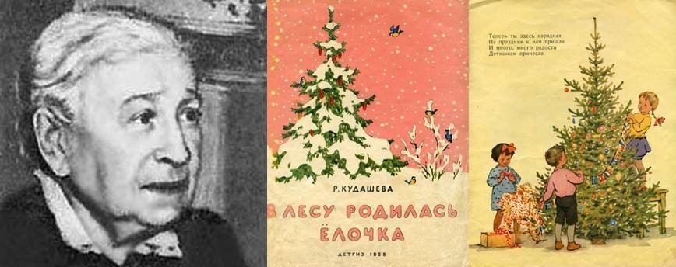

История этого знаменитого музыкального произведения началась более века тому назад. Считается, что оно появилось где-то в 1903-1905 годах, но до сих пор продолжает ежегодно звучать в дни новогодних и рождественских праздников.
Ещё со времен учебы в гимназии Раиса Гидройц (в замужестве - Кудашева) писала стихи. Правда, её первое стихотворение под названием «Ручейку» было отмечено в журнале «Малютка» лишь когда ей исполнилось 18 лет, причем опубликованное под псевдонимом. Псевдонимов, под которыми печатались стихи Кудашевой, было несколько: А.Э; А.Эр. и Р.К., но её настоящее имя читателю всё ещё было неизвестно. Причиной тому была её собственная скромность.
После окончания женской гимназии М.Б. Пуссель она работала гувернанткой у князя-вдовца Кудашева. Со временем сама стала княгиней Раисой Кудашевой. Обладая незаурядным педагогическим даром, Раиса Кудашева воспитывала приемного сына и продолжала свои поэтические эксперименты.
В декабре 1903 года журнал «Малютка» опубликовал стихотворение «Елка», положив начало созданию будущего шедевра, который продолжает своё триумфальное шествие по просторам бывших Российской империи и Советского Союза. «Елка» - не отдельное стихотворение, а важная составляющая часть стихотворной композиции для детских рождественских праздников. Музыку к стихотворению через два года написал столичный дворянин и ученый-биолог Леонид Бекман. Песня появилась как раз ко дню рождения его дочери. Так Леонид Карлович попытался отвлечь семейство от мрачных событий того времени: забастовок, беспорядков и т.п.
Песня сохранилась для потомков благодаря его супруге, профессору консерватории Елене Александровне Бекман-Щербине.
Только издание написанных Р.А. Кудашевой стихов не давало ей достаточных средств на жизнь. Грянула война 1914 года, затем революция и Гражданская война. О стихах пришлось забыть. Было даже опасно вспоминать, что бывшая учительница, а теперь советский библиотекарь, некогда писала про какое-то Рождество, про какую-то елочку.
После революции имя Р.А. Кудашевой продолжало оставаться в тени. Авторство популярного стихотворения было установлено гораздо позднее. Р.А. Кудашеву едва приняли в Союз писателей. Об этом событии ходили несколько легенд.
Однажды в кабинет Горького постучала пожилая женщина, которая сообщила, что хотела бы вступить в его организацию. Когда Горький поинтересовался, что же она написала, женщина ответила: «Только тоненькие книжки для детей». На это Горький ответил, что в его организацию принимают только серьезных авторов, написавших романы или повести. «Нет так нет!»- ответила на это женщина и пошла к выходу, а потом обернулась и спросила: «Может быть вы слышали одно моё стихотворение?» и прочла Горькому знакомые строчки «В лесу родилась елочка…». Рассказывают, что Горький, услышав эти строчки, тут же принял Кудашеву в Союз писателей.
По другой версии в Союз писателей Кудашеву принял председатель Союза писателей Александр Фадеев. И здесь история повторилась. Поначалу известный писатель попытался отказать неизвестной поэтессе, а потом попросил прочитать что-нибудь из написанного ею. Она начала читать.
- «Так это вы написали?», - спросил Фадеев и стал вспоминать, где это было напечатано, как он в первый раз услышал эти строки и плакал, как плачут все дети, когда они доходят до последних строчек этого стихотворения: «Срубил он нашу елочку под самый корешок». Фадеев вызвал к себе сотрудников и отдал распоряжение о том, чтобы автора стихов Р.А. Кудашеву немедленно оформили в Союз писателей и оказали ей всяческую помощь.
Раиса Адамовна узнала, что к её стихотворению была написана музыка, лишь в 1921 году, когда случайно услышала песенку в поезде в исполнении маленькой девочки по просьбе её бабушки. Кудашева даже не была знакома с человеком, который написал музыку к её стихам.
Заслуженная слава настигла Раису Адамовну лишь в 50 – е годы прошлого века, когда она дала два интервью, которые были опубликованы в газете «Вечерняя Москва» и в журнале «Огонёк». Правда, встретила она всё это спокойно, поскольку никогда не стремилась привлечь к себе внимание. «Я не хотела быть известной, но и не писать не могла», - поведала она в письме одной из своих подруг. Автора музыки к тому времени уже не было в живых, а ей самой шел уже восьмой десяток.

